## РОССИЙСКИЙ УНИВЕРСИТЕТ ДРУЖБЫ НАРОДОВ

## Факультет физико-математических и естественных наук

### Кафедра прикладной информатики и теории вероятностей

### ОТЧЕТ ПО ЛАБОРАТОРНОЙ РАБОТЕ № 2

*дисциплина: Операционные системы*

**Студент: ГЕОРГЕС Гедеон** **Группа: НПМбд-02-20**

МОСКВА 2021 г.

# Цель работы :

Изучить идеологию и применение средств контроля версий. Научиться использовать систему контроля версии в своих проектах.

Настроить git на своем компьютере, инициализировать локальный репозиторий в папке с лабораторными работами, добавить все нужные файлы в репозиторий, подключить удаленный репозиторий с github, связать локальный и удаленные репозитории.

# Выполнение лабораторной работы:

1. На моем личном компьютере система Git уже была настроена
2. Подключение локального репозитория к GitHub
3. Инициализируем локальный репозиторий 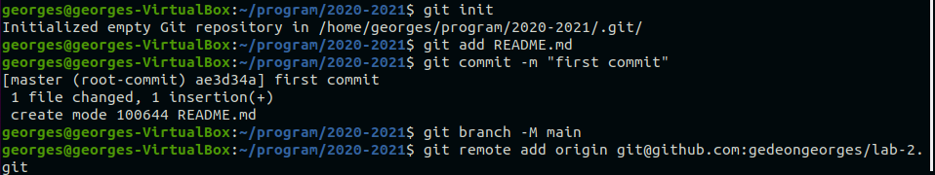 (Рисунок 1)
4. Добавляем файлы в репозиторий  (Рисунок 2)
5. Делаем коммит 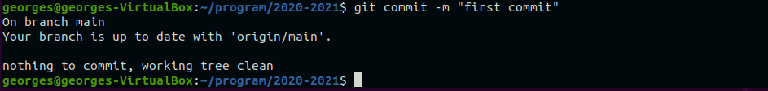 (Рисунок 3)
6. пуш на гитхаб. 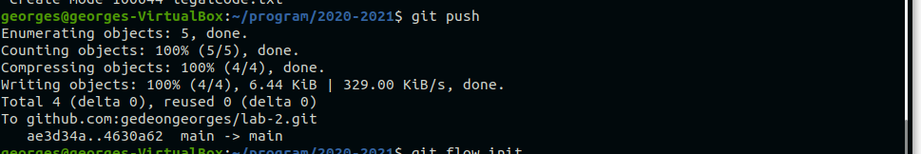 (Рисунок 4)
7. Проверяем репозиторий на гитхабе. 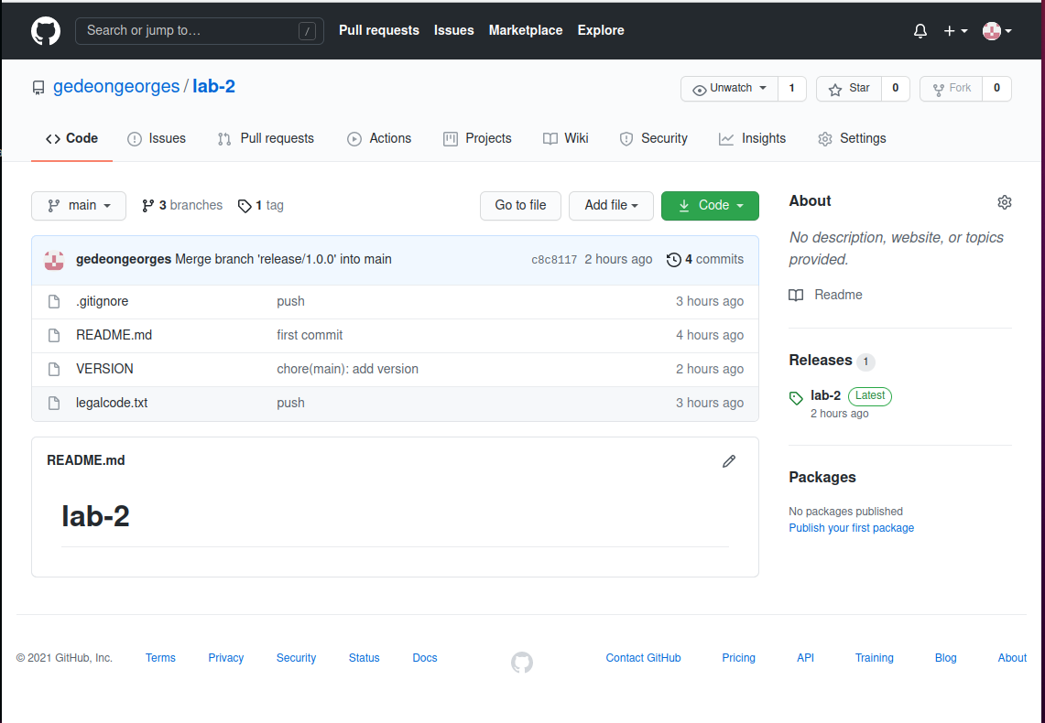 (Рисунок 5)
8. Конфигурация Git
9. Добавил файл лицензии с помощью wget. 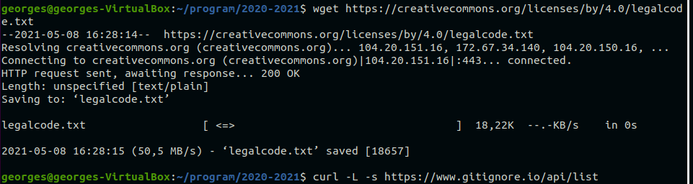 (Рисунок 6)
10. Подгрузил список доступных шаблонов игнорируемых файлов. 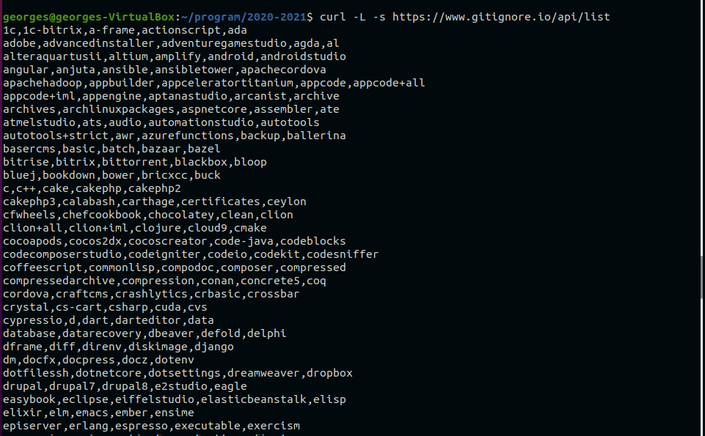 (Рисунок 7)
11. Выбрал и загрузил шаблон для C++.  (Рисунок 8)
12. Пуш на GitHub.  (Рисунок 9)
13. Конфигурация GitFlow.
14. Инициализирую GitFlow. 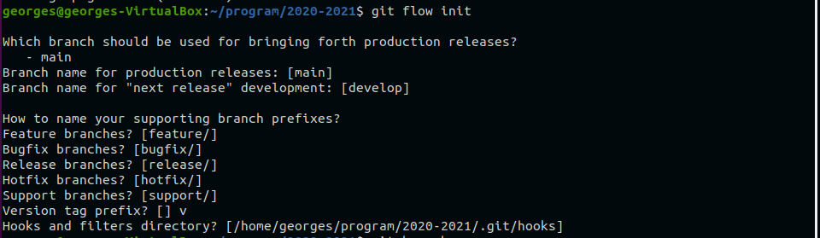 (Рисунок 10)
15. Переключаюсь на ветку develop.  (Рисунок 11)
16. Создаю релизную версию 1.0.0 . 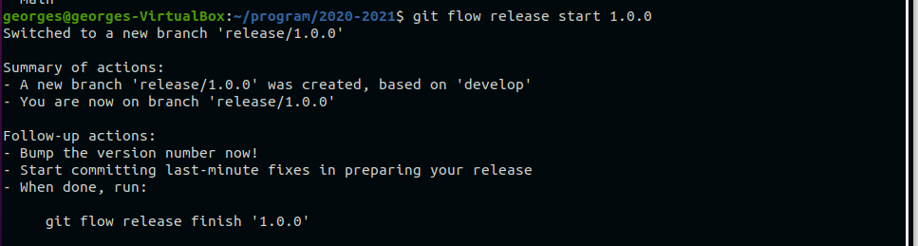 (Рисунок 12)
17. Добавил туда нужные файлы и закрыл релизную ветку 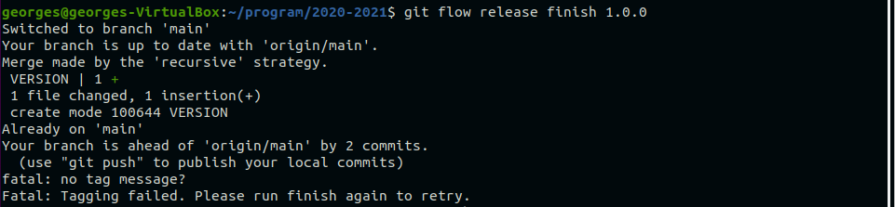 (Рисунок 13)
18. Пушим все ветки на гит 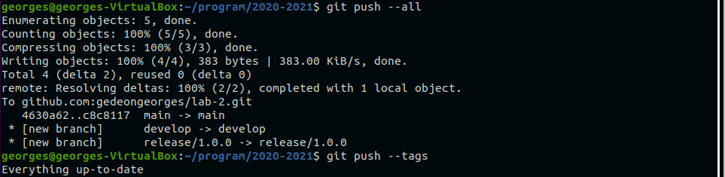 (Рисунок 14)

# Контрольные вопросы

1. Системы контроля версий - это программное обеспечение, которое используется для облегчения работы с изменяющейся информацией, обычно - с проектами. Чаще всего применяется в разработке, когда над одним проектом работает большое количество людей
2. – Хранилище в системе контроля версий - это удаленный репозиторий, где хранятся все файлы проекта – commit - это фиксация изменений перед загрузкой файлов в систему контроля версий – история хранит все изменения проекта, и в случае необходимости позволяет откатиться к нужному месту – рабочая копия - это копия проекта на компьютере разработчика. Если другой член команды изменил проект, необходимо загрузить новую версию проекта себе на компьютер3. Централизованные системы контроля версий хранят данные о проекте на едином сервере, и в случае его отключения, доступ к данным будет утерян (Perforce) В децентрализовынных системах у каждого из участников проекта на компьютере хранитсяя полная копия проекта, что позволяет меньше зависеть от сервера (Git)
3. Сначала надо создать и подключить удаленный репозиторий. Затем, т.к. никто кроме тебя не изменяет проект, по мере изменения проекта пушить изменения на сервер, и нет необходимости загружать изменения
4. Каждый раз перед разработкой необходимо загрузить актуальную версию проекта на свой компьютер, а уже потом раюотать над ним. После работы необходимо закоммитить изменения и запушить на сервер
5. Упрощение обмена информацией, ускорение разработки, устранение ошибок и недоработок во время разработки.
6. – git init - инициализирует локальный репозиторий – git add - добавляет файлы в репозиторий – git commit - коммит версии – git pull - загружает актуальную версию проекта – git push - отправляет измененный проект на сервер – git checkout - позволяет переключаться между ветками – git status - текущий статус проекта – git branch - просмотр доступных веток – git remote add - добавление удаленного репозитория
7. Если я забыл, в какой ветке нахожусь, то с помощью git branch могу посмотреть это. Если мне нужно подключить систему контроля версий к уже существующему проекту, то я инициализирую локальный репозиторий git init и подключаю удаленный git remote add, затем добавляю все файлы git add и коммичу их git commit, затем пушу на удаленный репозиторий git push. Теперь к моему проекту подключена система контроля версий
8. Ветки нужны для разделения разработки. Например, когда разрабатывается новая фича, не нужно, чтобы она присутствовала в основном проекте, поэтому для нее создают отдельную ветку. В случае успешной разработки фичи, эту ветку сливают с основной. Так убираются риски багов, ошибок, а также утечки данных
9. Есть временные и системные файлы, которые засоряют проект и не нужны. путь к ним можно добавить в файл .gitignore, тогда они не будут добавляться в проект.

# Выводы

Выполняя данную лабораторную работу, я научился пользоваться Git, а именно: инициализировать локальный репозиторий, подключать удаленные репозитории, добавлять и удалять нужные файлы, синхронизировать данные. Также я научился использовать Git Flow, который очень сильно упрощает разработку проектов и навигацию между ветками.